5月10日飞机舰船活动情况
5月10日，共核实外（台）飞机9批9架次、舰艇8艘次；含中国的全部三海活动共26条独立记录。统计按活动参与数量计，不等同于去重机体或舰体数。附图1展示当日核实窗口的整点参与量，时间未知记录不补造窗口。
一、重要军事动向
（1）日本P-1反潜巡逻机1架次，在东海执行反潜巡逻，核实活动窗口05:07—07:32[F11]。
（2）新西兰奥特亚罗瓦号综合补给舰1艘次，在南海南部执行例行部署，核实活动窗口05:34—07:59[F22]。
（3）菲律宾米格尔·马尔瓦尔号导弹护卫舰1艘次，在上海外海执行反潜巡逻，核实活动窗口11:48—13:13[F24]。
（4）韩国大祚荣号导弹驱逐舰1艘次，在北康暗沙海域执行自由航行，核实活动窗口08:52—10:17[F26]。
中国当日核实活动：运-8反潜巡逻机1架次，在南康暗沙海域执行联合巡逻，核实活动窗口05:23—07:48[F01]；歼-10C多用途战斗机1架次，在海南岛东南海域执行战备警巡，核实活动窗口08:03—10:28[F02]；歼-10C多用途战斗机1架次，在东海执行战备警巡，核实活动窗口08:41—10:06[F03]；歼-16多用途战斗机1架次，在南海执行战备警巡，核实活动窗口11:59—13:24[F04]；歼-15舰载战斗机1架次，在黄海执行空中警戒，核实活动窗口14:17—16:42[F05]；歼-15D电子战飞机1架次，在东海执行电子侦察，核实活动窗口17:35—19:00[F06]；093A型攻击核潜艇1艘次，在纳土纳群岛北部海域执行战备巡逻，核实活动窗口02:38—04:03[F16]；901型综合补给舰1艘次，在北康暗沙海域执行远海训练，核实活动窗口14:28—16:53[F17]；815A型电子侦察船1艘次，在温州外海执行例行部署，核实活动窗口20:20—22:45[F18]。中国主要机舰活动见附图2。
二、重点态势分析
分析问题：5月6日海上侦察记录是否意味着日本P-1替代了此前反潜任务？
总体判断：截至5月10日，日本P-1在本赛段的可信记录表现为东海方向反潜任务反复出现，5月6日插入一次海上侦察。5月7日、8日和10日反潜重新出现，是区分“任务替代”与“不同任务间歇出现”的直接证据；目前支持后一种有限判断。不能据此判断同一架飞机连续在场。[H01—H05]
第一阶段（5月5日证据）：东海反潜巡逻记录为一批2架次，是本轮核实历史中的首次出现。它建立反潜任务的比较起点，首次核实不等于现实中的首次行动，5月1日至4日未有可信记录的空档不作零活动解释。[H01]
第二阶段（5月6日证据）：仍在东海方向，任务变为海上侦察巡逻，记录一批1架次。相较前一证据日，改变的是任务标签与该活动参加数量，地域只核实到共同海域，不能借单源细地点拼接航线；这一条足以证明另一任务被记录，尚不足以证明反潜任务被终止。[H02]
第三阶段（5月7日至10日证据）：7日、8日和10日均为东海反潜巡逻，分别2、1、1架次。相对于6日，原先任务重新出现；相对于5日，参加数量在1至2架次之间，未形成单向增加。9日缺少可信记录，三个证据日不能扩展成连续四日行动。[H03—H05]
统计口径：本主线在5月1日至5月10日的10个日历日输入视图内，核实5个证据日期、5起活动，参加数量合计7架次。按活动计的任务分布为反潜巡逻4起、海上侦察巡逻1起。无可信记录的日期包含缺证或冲突排除，不作零活动；活动数、参加数量与去重实体数不互换。[H01—H05]
合理解释包括不同机体轮换承担任务、同型平台按日安排不同科目，以及报道与核验覆盖差异。7日反潜记录对“6日起永久转向侦察”有反证意义，但不能区分轮换与单机多任务。还需要机体标识和完整日内任务记录；目前明确结论限于任务再现及东海方向的重复分布。[H01—H05]
本节引用与跨日证据索引
2025.5.5 P-1反潜巡逻机2架次，在东海执行反潜巡逻，核实活动窗口05:07—07:32[H01]。
2025.5.6 P-1反潜巡逻机1架次，在东海执行海上侦察巡逻，核实活动窗口17:13—19:38[H02]。
2025.5.7 P-1反潜巡逻机2架次，在东海执行反潜巡逻，核实活动窗口05:07—07:32[H03]。
2025.5.8 P-1反潜巡逻机1架次，在东海执行反潜巡逻，核实活动窗口05:07—07:32[H04]。
2025.5.10 P-1反潜巡逻机1架次，在东海执行反潜巡逻，核实活动窗口05:07—07:32[H05]。
三、外（台）机舰活动情况
（1）加拿大：飞机0批0架次，舰艇1艘次。
哈利法克斯级导弹护卫舰1艘次，在东海北部执行联合搜救训练，核实活动窗口14:06—16:31[F19]。
（2）印度：飞机0批0架次，舰艇2艘次。
卡尔瓦里级常规潜艇1艘次，在东海南部执行例行部署，核实活动窗口05:56—07:21[F20]。
卡尔瓦里级常规潜艇1艘次，在赤尾屿海域执行海上巡逻，核实活动窗口11:10—13:35[F21]。
（3）台湾：飞机1批1架次，舰艇0艘次。
P-3C反潜巡逻机1架次，在东海执行反潜巡逻，核实活动窗口11:21—13:46[F07]。
（4）德国：飞机1批1架次，舰艇0艘次。
“台风”多用途战斗机1架次，在钓鱼岛海域执行空中警戒，核实活动窗口02:27—04:52[F08]。
（5）意大利：飞机1批1架次，舰艇0艘次。
P-72A海上巡逻机1架次，在黄海执行情报监视侦察，核实活动窗口02:49—04:14[F09]。
（6）新西兰：飞机1批1架次，舰艇1艘次。
P-8A“海神”反潜巡逻机1架次，在南海执行反潜巡逻，核实活动窗口17:13—19:38[F10]。
奥特亚罗瓦号综合补给舰1艘次，在南海南部执行例行部署，核实活动窗口05:34—07:59[F22]。
（7）日本：飞机1批1架次，舰艇0艘次。
P-1反潜巡逻机1架次，在东海执行反潜巡逻，核实活动窗口05:07—07:32[F11]。
（8）法国：飞机1批1架次，舰艇0艘次。
NH90“凯门鳄”反潜直升机1架次，在黄海执行反潜巡逻，核实活动窗口20:31—22:56[F12]。
（9）澳大利亚：飞机0批0架次，舰艇1艘次。
安扎克级导弹护卫舰1艘次，在上海外海执行自由航行，核实活动窗口02:16—04:41[F23]。
（10）英国：飞机1批1架次，舰艇0艘次。
P-8A“海神”反潜巡逻机1架次，在南海执行联合巡逻，核实活动窗口20:09—22:34[F13]。
（11）菲律宾：飞机1批1架次，舰艇1艘次。
FA-50PH轻型战斗机1架次，在南海执行对海突击训练，核实活动窗口05:45—07:10[F14]。
米格尔·马尔瓦尔号导弹护卫舰1艘次，在上海外海执行反潜巡逻，核实活动窗口11:48—13:13[F24]。
（12）越南：飞机0批0架次，舰艇1艘次。
猎豹3.9级导弹护卫舰1艘次，在南康暗沙海域执行海上监视侦察，核实活动窗口17:24—19:49[F25]。
（13）韩国：飞机0批0架次，舰艇1艘次。
大祚荣号导弹驱逐舰1艘次，在北康暗沙海域执行自由航行，核实活动窗口08:52—10:17[F26]。
（14）马来西亚：飞机1批1架次，舰艇0艘次。
A400M运输机1架次，在东海执行远程兵力投送，核实活动窗口14:55—16:20[F15]。
其他国家及台湾活动见附图4；美国活动另见附图3。所有活动均按节点当日核实集合统计。
四、美重要武器平台部署情况
当日没有满足三源核验条件的美国三海平台活动。这里只报告活动记载；同级舰艇名称不能识别单一舰体，现有记录不足以推断完整部署范围或确定意图。美国主要机舰活动见附图3。
五、次日关注重点
后续核查日本P-1是否仍有反潜或海上侦察的独立活动证据，优先核对任务原句、机体识别粒度与完整观察窗口；本日记录不足以预测下一日任务。[F11]
F编号对应当日明细；附图1—4与正文采用同一当日核实集合。
附图1
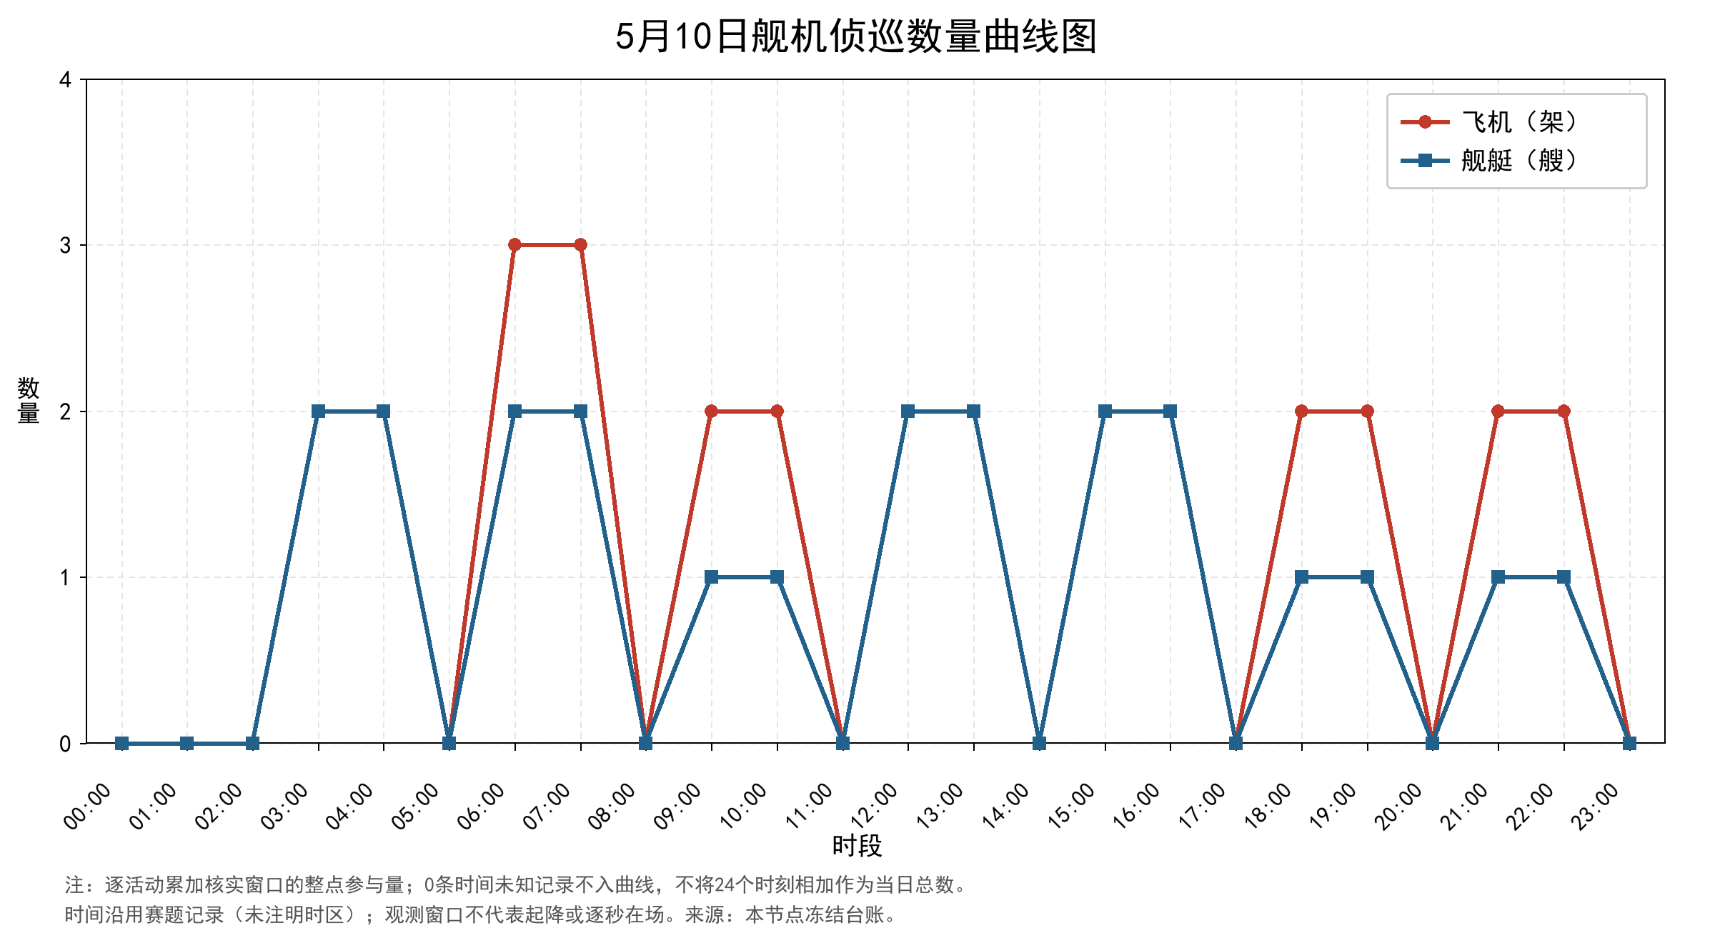
附图2
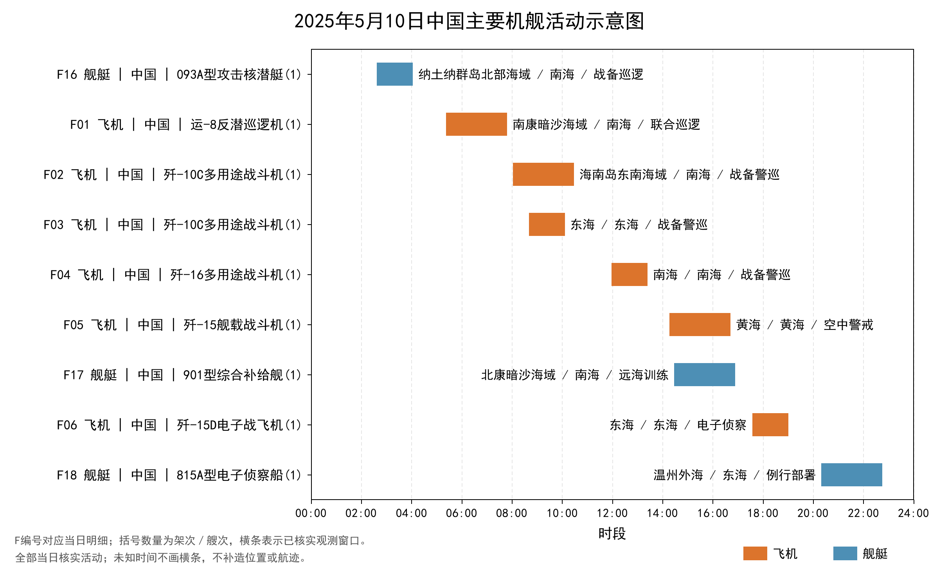
附图3
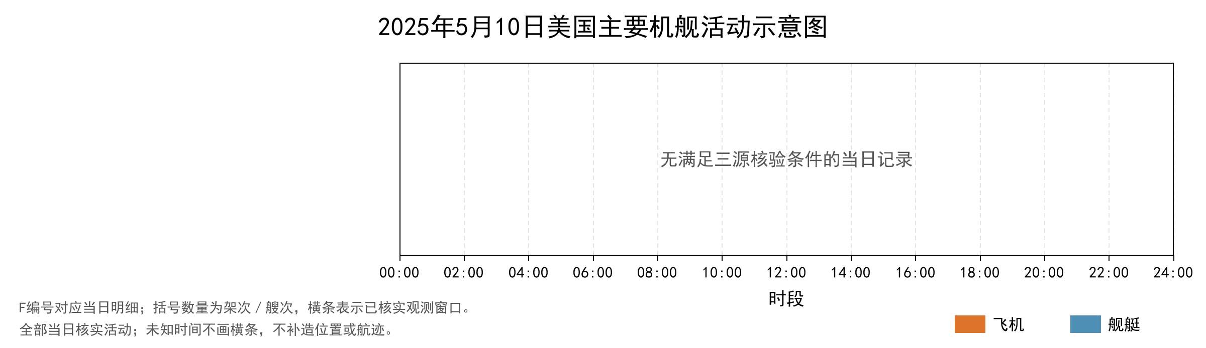
附图4
